[政务信息]

博罗县举办“两高”司法解释暨农药安全使用培训班
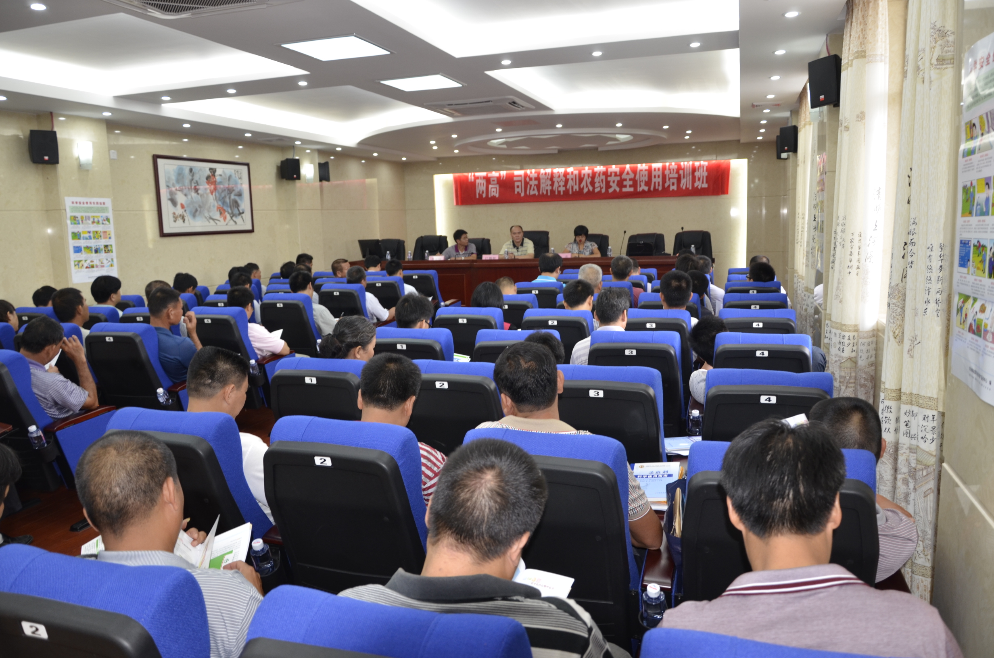
8月13日,博罗县农业技术推广中心举办“两高”司法解释暨农药安全使用培训班,组织县、镇农业技术推广人员、农药经销商代表、菜场负责人及种植大户代表共86人接受培训。省植保植检总站江腾辉副站长对最高人民法院、最高人民检察院关于《办理危害食品安全刑事案件适用法律若干问题的解释》和农药安全使用、农药管理法规进行深入浅出、通俗易懂的解读。
通过此次培训进一步提高我县农作物病虫害防治技术水平及提高农药使用安全意识，切实加强我县农业安全生产工作，防止重特大农业安全生产事故发生。

博罗县农业技术推广中心
罗映鹏 朱文忠
2013年8月14日

